**BRAND CAD：TM登録**

# 目次

**BRAND CAD：TM登録** 1

目次 2

改定欄 2

1. 概要 3

2.作業の流れと主要機能（旧CAD） 4

3. 機能の入出力（旧CAD） 5

作成要領・方針 5

3.1　機能別の入力 6

3.2　機能別の出力と詳細（参考図を含む） 8

3.1　機能別の入力 24

3.2　機能別の出力と詳細（参考図を含む） 25

4. 新CAD機能の仕様 25

# 改定欄

|  |  |  |  |  |
| --- | --- | --- | --- | --- |
| 副番 | ページ・項目 | 内容 | 作成者 | 日付 |
| 00 |  | 初期作成 | 島津 | 2022.01.25 |
|  |  |  |  |  |
|  |  |  |  |  |
|  |  |  |  |  |
|  |  |  |  |  |
|  |  |  |  |  |
|  |  |  |  |  |
|  |  |  |  |  |
|  |  |  |  |  |
|  |  |  |  |  |
|  |  |  |  |  |
|  |  |  |  |  |
|  |  |  |  |  |
|  |  |  |  |  |
|  |  |  |  |  |
|  |  |  |  |  |
|  |  |  |  |  |
|  |  |  |  |  |
|  |  |  |  |  |
|  |  |  |  |  |
|  |  |  |  |  |
|  |  |  |  |  |
|  |  |  |  |  |
|  |  |  |  |  |
|  |  |  |  |  |
|  |  |  |  |  |
|  |  |  |  |  |
|  |  |  |  |  |
|  |  |  |  |  |
|  |  |  |  |  |

# 概要

目的 [TM登録]

【背景】

　プロファイル（外形）及び溝の形状データは、後工程（金型設計等）で多く活用されるため、登録を行い、呼び出す事で効率的な業務を可能にする必要がある。

【目的】

　構造CAD等(レイアウト図面、金型製作用図面等)で使用するため、プロファイル（外形形状）及び溝の形状データを登録すると共に、通番を発行する。

CAD区分：BRAND CAD

使用部署： REカイ(ＭＤ, DS), TBカイ(M)

作業内容：

・TM図面作成に必要形状を作成・配置する

・TM図面を保存・DB登録する

最終OUTPUT

プロファイル(ボディー・ライン)と、主溝・デッキ・ライン形状・仕様寸法と情報を、データベースにTMナンバーと共に登録する。

例：TM登録図（登録完了図）

【登録完了図面例】

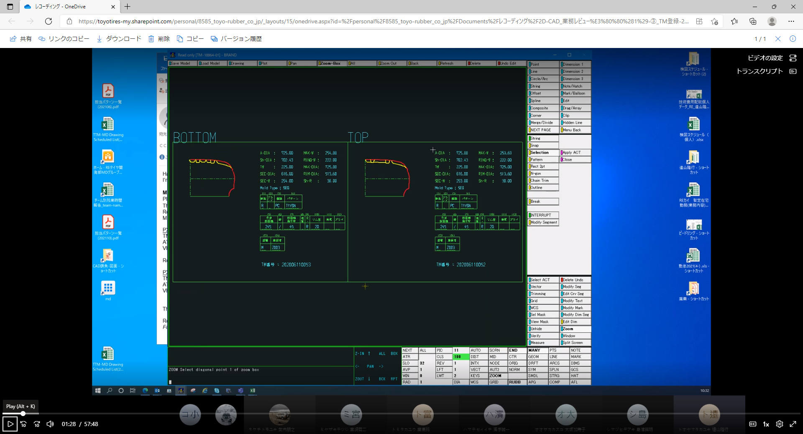

【登録図面の活用例】

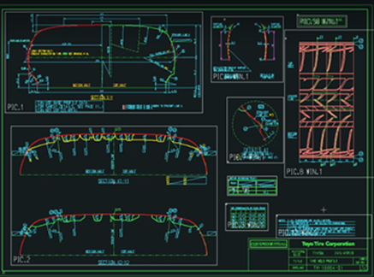

# 2.作業の流れと主要機能（旧CAD）

1. TM形状の登録

(22.1/25 TOYO社内レクチャー)

1. 形状準備：登録する形状図作成

（ボディー・ライン，フレックス・ライン，主溝，デッキ・ライン）

1. 形状の定義-1：ボディー・ライン
2. 形状の定義-2：フレックス・ライン
3. 形状の定義-3：主溝，デッキ・ライン
4. TM登録実施
5. 登録内容の確認

２）その他

# 3. 機能の入出力（旧CAD）

## 作成要領・方針

＊＊＊各機能に対して次の4つパターンを認識して仕様を作成する事：

作成、読み込み（参照）、更新、削除機能

＊＊＊入力型によって、次のパターンが起こり得る

パターン①：単なる特定ボタンの押下・特定文字の入力など

パターン②：特定ボタンの押下と外部プログラムの起動/操作が必要な場合

パターン③：対話型の条件を選択（連続して選択や入力が必要な場合）

＊＊＊出力のパターンは次のパターンが起こり得る

パターン①：直接CADに形状が作図もしくは形状が修正される

パターン②：外部にファイルが作成される（CADフォーマット）

パターン③：外部にファイルが作成される（その他フォーマット）

パターン④：特定DB（Database）へデータを登録・編集する

＊＊＊新規CADにて追加の機能内容がある場合は、ヒヤリング内容を記載し、仕様への反映を検討する

＊＊＊この文書に記載されてない部分については、AutoCad移行後は使用しないことにする

## 3.1　機能別の入力

操作手順一覧（基本ボタンの押下操作）

（外部プログラムが起動される項目は赤字に表示）

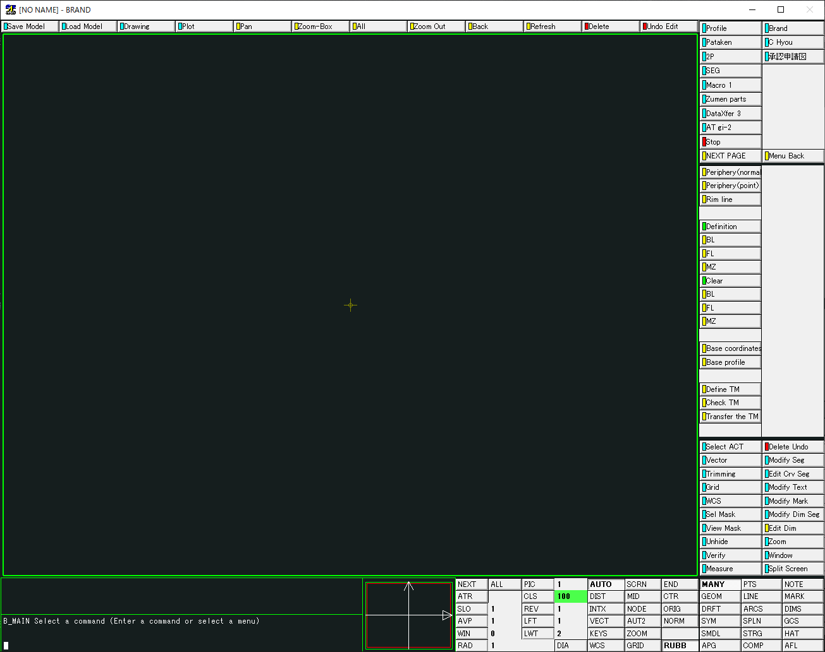

|  |  |  |  |  |  |
| --- | --- | --- | --- | --- | --- |
| TM登録：形状定義 | | | | | |
| 区分 | 動作内容 | 1 | 2 | 3 | 4 |
|  | プロファイル  登録 | Profile |  |  |  |
| 定義 | ボディー・  ライン | ↑ | (Definition)BL | ボディー・ラインを選択 |  |
| フレックス・  ライン | ↑ | (Definition)FL | フレックス・  ラインを選択 |  |
| 溝(主溝，デッキ・ライン) | ↑ | (Definition)MZ | 溝(主溝，デッキ・ライン)を選択 |  |
|  |  |  |  |  |
| 定義の  解除 | ボディー・  ライン | ↑ | (Clear)  BL | ボディー・ラインを選択 |  |
| フレックス・  ライン | ↑ | (Clear)  FL | フレックス・  ラインを選択 |  |
| 溝(主溝，デッキ・ライン) | ↑ | (Clear)  MZ | 溝(主溝，デッキ・ライン)を選択 |  |
|  |  |  |  |  |
| TM登録：定義形状の登録 | | | | | |
| 区分 | 動作内容 | 1 | 2 | 3 | 4 |
| 更新 | 形状登録 | Define TM | ボディー・ラインの選択 |  |  |
| 区分 | 動作内容 | 1 | 2 | 3 | 4 |
| 読み込み（参照） | 登録内容確認 | Check TM | ボディー・ラインの選択 |  |  |
| 区分 | 動作内容 | 1 | 2 | 3 | 4 |
| 定義 | TM登録 | Transfer the TM data |  |  |  |
| その他 | | | | | |
| 区分 | 動作内容 | 1 | 2 | 3 | 4 |
|  |  |  |  |  |  |

## 3.2　機能別の出力と詳細（参考図を含む）

（２の流れ順に作成。ただ、不要な部分をその旨を表示する）

**１）TM登録の流れ（22. 1/25 TOYO社内レクチャー）**

手順概略

* 1. 事前準備 （形状準備）

**出力：パターン①**

・事前作業：プロファイル（ボディー・ライン）、フレックス・ライン、

主溝形状を作図した図面を準備する。

[解説]タイヤの加硫型は、上下開きのため、Bottom(下)側とTop(上)側がある。金型の上下で形状が違う場合については、Bottom側とTop側の2形状をTM登録する必要がある。

その場合、TM登録は、タイヤ製品軸直方向の中心線から右側のみ登録できないため、Bottom形状については、左右反転させて登録を行う必要がある。

よって、Bottom形状の登録が必要（金型の上下で形状が違う場合）な場合には、

Bottom形状は左右反転させた形状(ボディー・ライン、フレックス・ライン、主溝

形状を含む)を準備する必要がある。

例)事前準備図

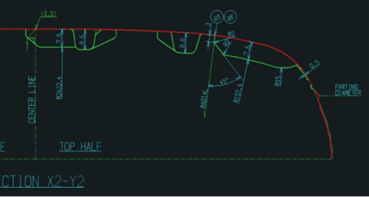

例)Bottom及びTop図例

　

* 1. ボディー・ライン定義

**出力：パターン①**

・実施内容⇒プロファイルの外形をボディ－・ライン定義する

使用コマンド

エリア

メイン Plofile

コマンドエリア BL (Body Line)

左右の中心線に対して、図の左から右へ選択していく

右クリックで確定

ストリングされて線種クラス：202(赤色)で定義される

結果⇒線種クラス：202(赤色)になる

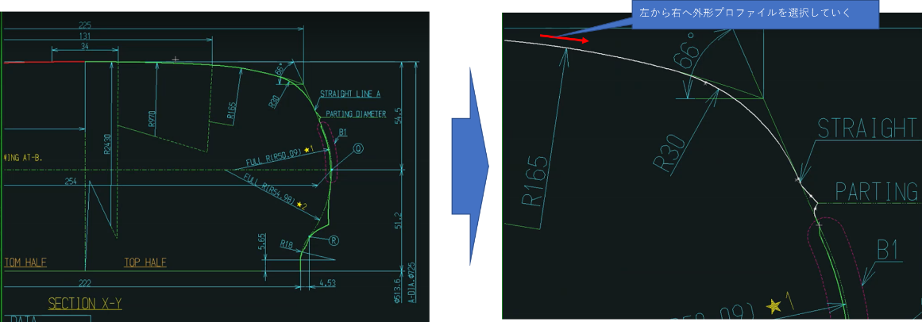

* 1. フレックス・ライン定義

**出力：パターン①**

・実施内容⇒外形の内、フレックス・ラインを定義する

[解説] フレックス・ライン＝タイヤの側面（ショルダー部）に、円周上に

ある溝。

使用コマンド

エリア

メイン Plofile

コマンドエリア FL (Flex Line)

溝部分の作図をしておく

溝部分を左から右へピックしていき、溝部分をすべて選択できたら、

右クリック

結果⇒線種クラス：206(紫色)になる

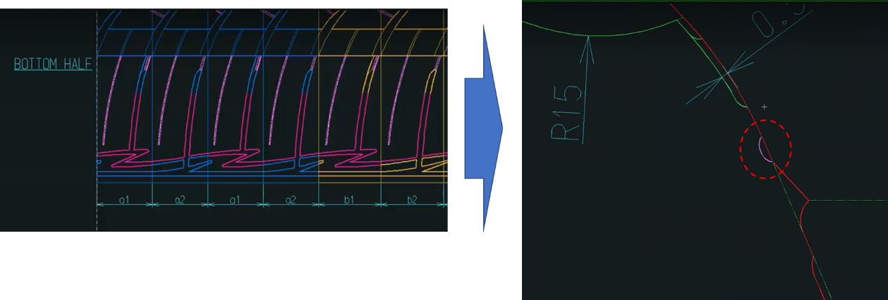

フレックス・ライン

* 1. 主溝、デッキ・ライン定義

**出力：パターン①**

・実施内容⇒主溝、デッキ・ラインを定義する

使用コマンド

エリア

メイン Plofile

コマンドエリア FL (Flex Line)

結果⇒線種クラス：204(黄色)になる

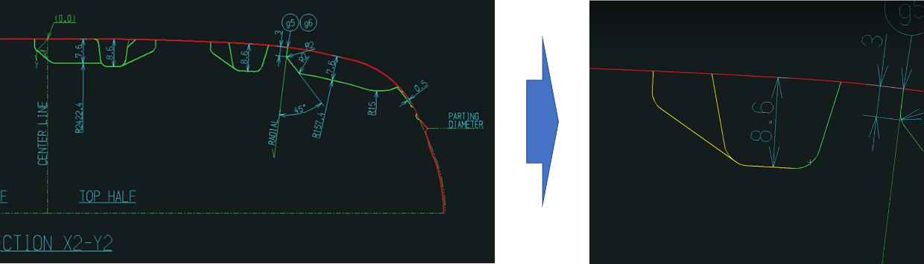

* 1. Define TM (define=定義)

**出力：パターン④**

・実施内容⇒TM登録のための必要情報を入力していく

◎【データベース】保存先：（別途確認）

Picture11に要素があると登録できないので注意

TM定義

エリア

メイン Plofile

コマンドエリア Define TM (define=定義)

・ショルダーポイント指定 (選択ができない場合があるので、

その場合は事前に補助線を入れておく)

PRF _DF4: sh point OK?

ショルダーポイントを聞かれる

→ストリングなどが入っていると認識されない

→TM定義をする前に、補助線を入れておく

・ショルダーR（有れば）入力

PRF _DF4: sh R None:<CE> Cacel:<BS>

ショルダーRを聞かれる

→Rを選択

・勘合部(パーティングDIA部)を指定

PRF _DF4: Define the point of partingdiameter by intersection. Pick item1.

勘合部(パーティングDIA部)を聞かれる

→TM定義をする前に、補助線を入れておく

（一回止めてしまうと、一からやり直さないといけない）

→Y

・最大幅を入力

PRF _DF4: ZOOM Select diagonal poit 1 of zoom box

最大幅を聞かれる

基本ボディー・ラインの方を選択しないと認識しない

・リム・ラインか、リム・プロテクターかを指定

・仕様情報を手入力していく

PRF _DF4: Wich rim plofile? Rim Line:1 Rim Protector:2 MS:3 Cancel:<BS>

リム・ラインか、リム・プロテクターかを聞かれる

→リム・プロテクターなので、

→最大の頂点を選択する

・データに問題無いか聞いてくるので、問題なければ、OK

・自動的にTM番号が付与・登録されて完了

* 1. Check TM

**入力：パターン③（参照）**

・データの確認

◎【データベース】保存先：（別途確認）

エリア

メイン Plofile

コマンドエリア Check TM

→ボディー・ラインを選択する

ボディー・ラインを選択する

表示されたデータを確認する。

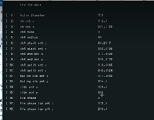

* 1. Transfer the TM data

**出力：パターン④**

・TM登録

◎【データベース】保存先：（別途確認）

Picture11に要素があると登録できないので、ある場合は、データを消しておく。

エリア

メイン Plofile

コマンドエリア Transfer the TM data

PRF _TM4: Flex groove add:Y None:N Cancel:<BS>

→フレックス・ラインの有無を聞かれるので、有る場合は、Y。

PRF _TM4: Please pick the body line. Cancel:<BS>

→ボディー・ラインを選択する

PRF _TM4: Define the flex groove by rectangle. Pick lower left point / upper right 1/2

→フレックス・ライン（クラス202で描かれたボディー・ライン部分）を選択する

PRF _TM4: Grooves or deck line add:Y None:N Cancel:<BS>

→溝もしくはデッキ・ラインが必要か聞いてくる

→Y

PRF _TM4: Define the whole groove by rectangle. Pick lower left point / upper right 1/2

→ボディー・ラインを選択する

→範囲を指定する

→範囲にある溝を読み込んでくれる

PRF _TM4: What mold type? SEG:1 2P:2 Cancel:<BS>

→仕様情報を入力していく

→ここからは、必要項目を手入力していく

PRF _TM5: Input the modified data No. OK:<CE> Cancel:<BS>

→データに問題無いか聞いてくるので、問題なければ、OK

PRF _TM6: Save as New:0, Overwrite:1 Cancel:<BS>

→データの保存の仕方を聞かれる

→0：Newを選択すると、自動的にTM番号取得し、登録される。

３）その他

***

## 3.2　機能別の出力と詳細（参考図を含む）

## 3.3　改良要望

**TM定義 の問題点**

TM登録されたプロファイルに、0.005mm～0.01mm程度の微小要素があると、構造CADで呼び出した場合や、3D化する際にエラーとなるため、エラーを無くすため、プロファイルをスプライン曲線化する処理をしてから登録したい。

フラックス・ライン

→線をピックする向き（通常は図面上の左から右）が逆だと、うまく認識されずにエラーになる。

かまぼこ形状（トレッド面が、0.2mm程度の膨らみ

を持った形状）

→プロファイル（ボディー・ライン）に0.2mm程度

の膨らみを持った形状を登録する場合、A-DIA数値の

入力桁数が変わる。

→かまぼこ形状では、A-DIAを入力する際、小数点以下5桁まで入力する必要あり。

→構造CADで呼び出す時に、0.005mm程度の微小要素があると、登録はできるが、構造CADで読みだすとエラーになる場合がある。

【かまぼこ形状説明図-1】

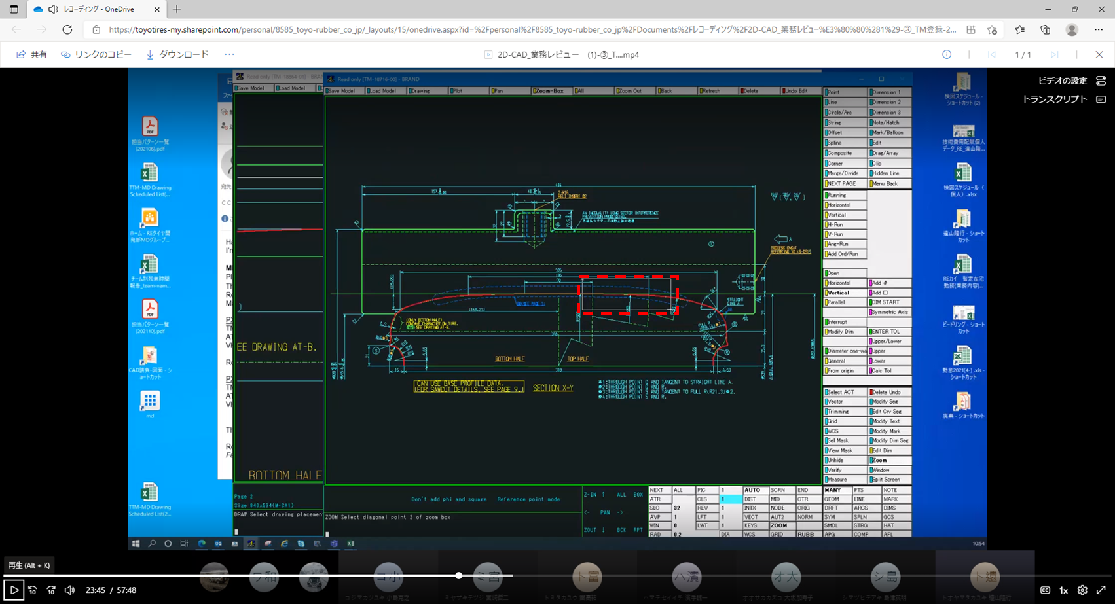

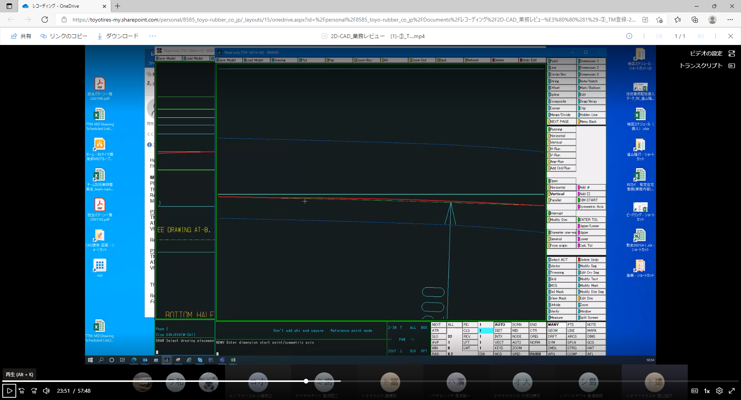

0.2mm程度の膨らみ

【かまぼこ形状説明図-2】

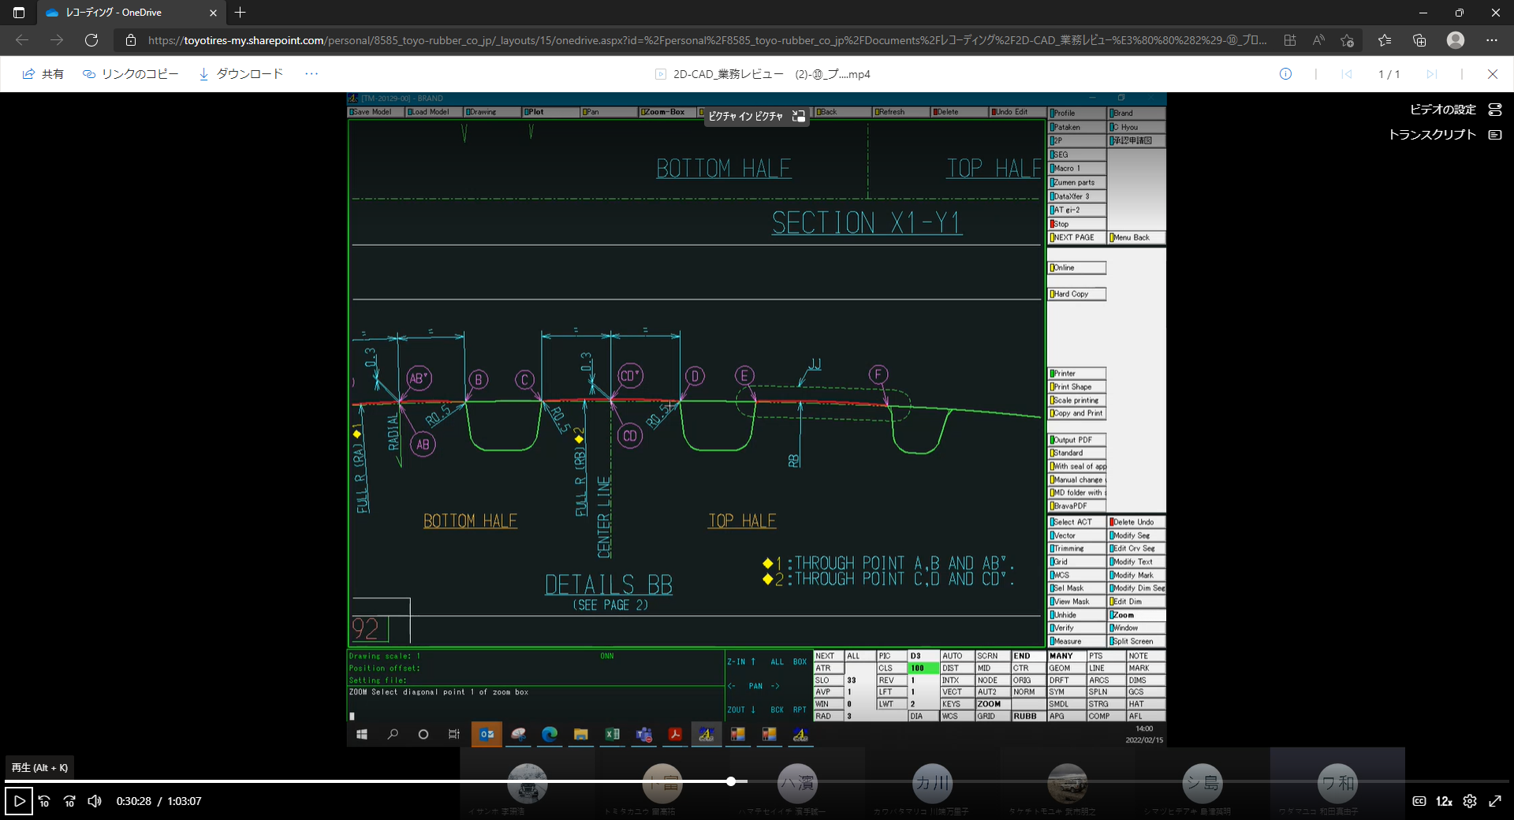

【エラーが出る例の拡大図】

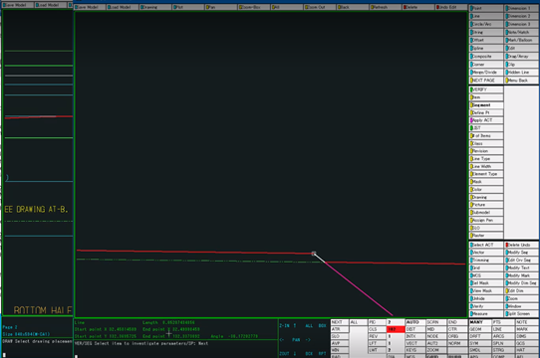

RとRのつなぎの要素が0.1

Rつなぎで直線部分が小さくなる場合エラーになる

モミアゲ形状

LT（ライト・トラック）系

TM登録をしないと。セクターやサイドプレート作図のマクロが流れない、登録できているか確認する際に、問題がある。

TM Check

要望① 開いているACAD(全然関係ない図面に)にTM登録図面が上書きされてしまう。

要望② パターン または、サイズからTM登録図面を検索できるようにして欲しい。

Winメニュー⇒Advance CAD 19⇒SAIBAN⇒TM:Mold profireで検索できる。

TM図面の呼び出し方

スタートメニューから、SAIBANを選択

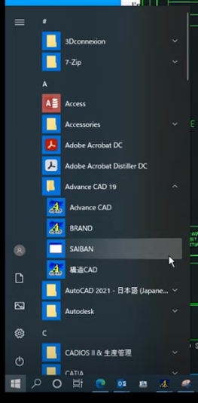

検索項目を選択

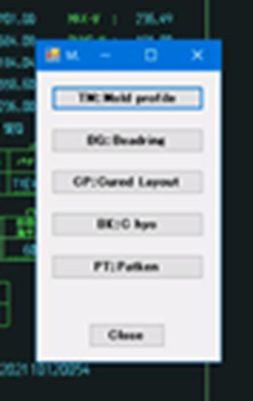

検索項目を入力して検索

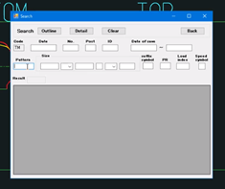

# 4. 新CAD機能の仕様

…

基本旧CAD機能をすべて含むこと

各項目の主題に沿って、作業の順序を明確にする

主題によって、バラバラになっている事前作業などを統合及び動作しやすく設ける